

Agosto 2023

**Conteúdo de Apoio**  **varejofacil**

**Cadastro de contador**

v.1





**Índice**

1. Introdução
2. Tipos de contador
3. Cadastrando o contador
4. Conclusão
5. Saiba mais





**Para acessar**

**outros conteúdos,**

**acesse também**

**nossa Central de Ajuda**

**Introdução**

O contador é o profissional que cuida das questões tributárias, econômicas de uma empresa. No varejofacil os dados do cadastro de **contador** precisam ser preenchidos de forma correta com todas as informações necessárias, pois esses dados serão enviados nos **arquivos fiscais** gerados pelo varejofacil, pois o cadastro do contador **é obrigatório para geração do arquivo fiscal.**

**Tipos de contador**

No varejofacil é possível cadastrar o contador com **CPF** ou **CNPJ**

Em casos de clientes que usam **CNPJ** no cadastro do contador ( *Isso acontece quando o cliente contrata uma empresa de contabilidade* ) devemos reforçar que **na geração do SPED será obrigatório informar o CPF no validador** ( *O Validador é o programa que a contabilidade utiliza para ler o SPED gerado pelo cliente* ) desta forma o cliente varejofacil gera o SPED normalmente com o CNPJ no cadastro do contador e envia a contabilidade, que por sua vez quando for ler o SPED gerado em seu validador deve adicionar manualmente o CPF do contador responsável pela validação do arquivo.

## **Cadastrando o contador**

Acesse o módulo **Pessoa > Terceiros > Contador** e clique em Incluir.

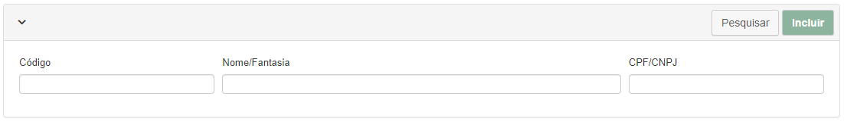

Na **aba Principal** informe todos os dados cadastrais do contabilista.

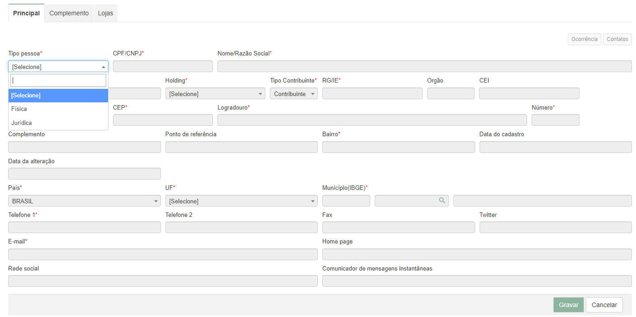

*Todos os campos que contém um* ***asterisco vermelho,*** *são campos obrigatórios, preencha de acordo com os dados informados pela contabilidade.*

**Na aba Complemento,** informe o CRC do contador.

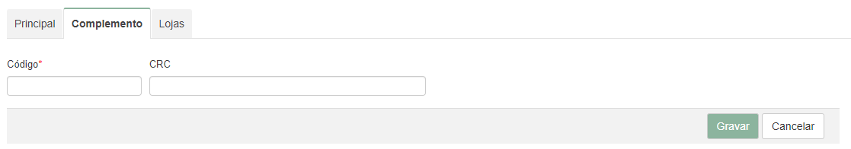

Na **aba Lojas**, adicione todas as lojas na qual o contador é responsável.

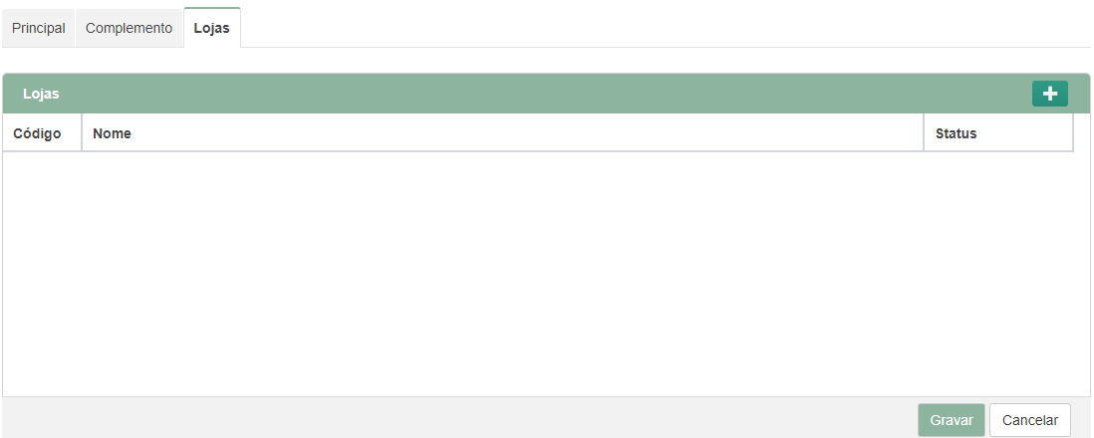

Finalize o cadastro clicando em **Gravar**.

**Conclusão**

Agora que você já conhece a rotina de cadastro de contador no varejofacil, você está pronto para colocar esse conhecimento em prática.

**Saiba Mais**

Para aprofundar seus conhecimentos, acesse a [Academia CM (ACM)](https://cursos.casamagalhaes.com.br/). Lá, você encontrará informações detalhadas sobre esses procedimentos e poderá aprimorar suas habilidades.